**博士复试收费二维码**

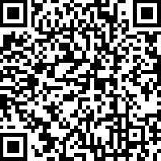 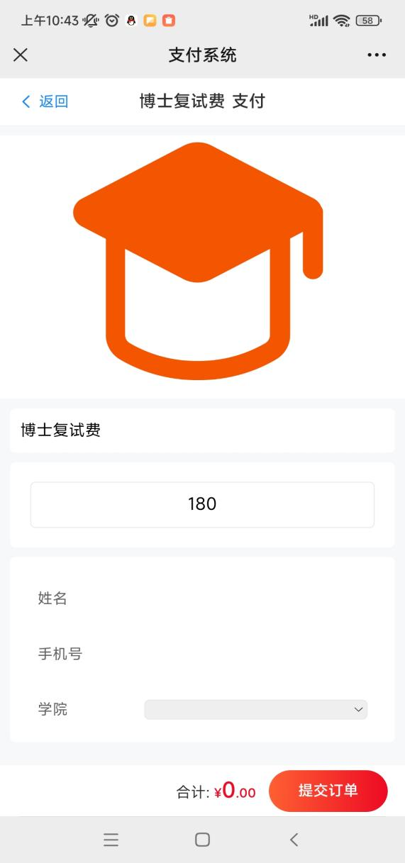

**填写注意事项：**

**1、博士复试费180元。**

**2、姓名须填写考生姓名**

**3、学院选择文法学院。**